現代羊 火苗 | 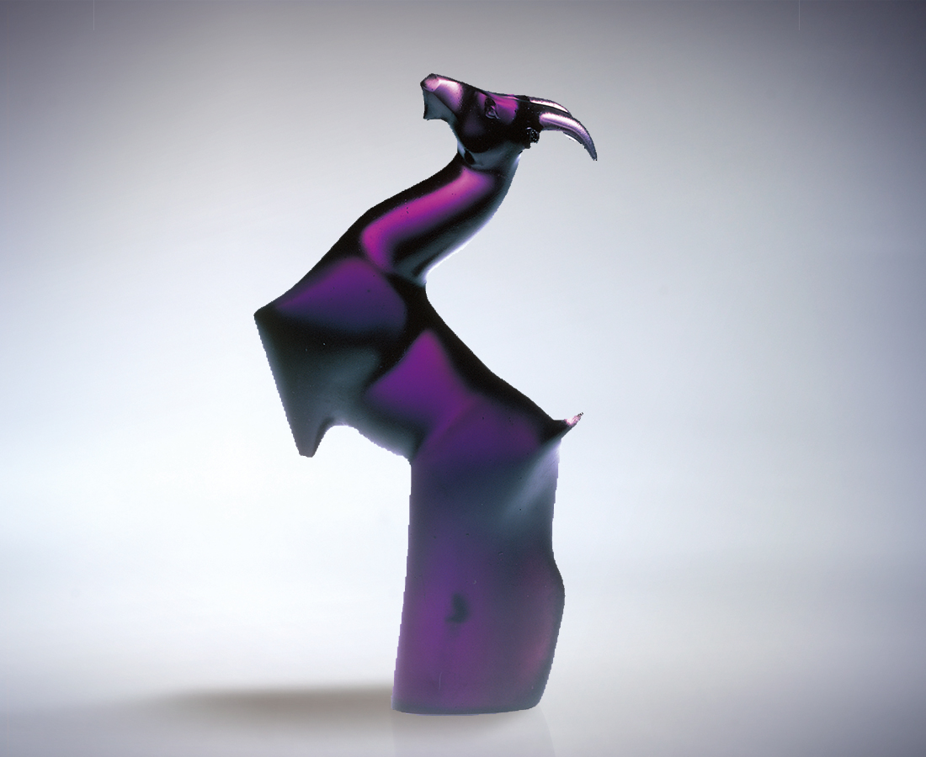
火興奮地竄起
發光發熱
火苗接力越燒越旺
快樂種子的點燃
必須樂觀自發
不必等待四周充足的氧氣
隨時鼓舞 隨時播種
在自己和別人生命間
熱情的發光
Sheep: Flame
Fire eagerly leaping upward Radiating light radiating warmth The flames combine, becoming stronger Kindling the seed of happiness Must be discovered on one‘s own No need to wait for ample oxygen Always encouraging Always sowing seeds In one‘s life and the life of others Passionately give off light

編號 | 1565080 | No | 1565080
名稱 | 現代羊 火苗 | Name | Sheep: Flame
顏色 | 紫 | Color
尺寸 | 12 * 6 * 22 | Size | 12 * 6 * 22
重量 | 1.4 | Weight | 1.4
限量 | O | Limited Edition | O
售價 | NT$ 12800 | Price | NT$ 12800
 | RMB$ 3200 |  | RMB$ 3200

